Juan 9:1-12
9 Al salir, Jesús vio a su paso a un hombre que había nacido ciego. ² Sus discípulos le preguntaron:—Maestro, ¿por qué nació ciego este hombre? ¿Por el pecado de sus padres, o por su propio pecado? ³ Jesús les contestó:—Ni por su propio pecado ni por el de sus padres; fue más bien para que en él se demuestre lo que Dios puede hacer. ⁴ Mientras es de día, tenemos que hacer el trabajo del que me envió; pues viene la noche, cuando nadie puede trabajar. ⁵ Mientras estoy en este mundo, soy la luz del mundo. ⁶ Después de haber dicho esto, Jesús escupió en el suelo, hizo con la saliva un poco de lodo y se lo untó al ciego en los ojos. ⁷ Luego le dijo:—Ve a lavarte al estanque de Siloé (que significa: «Enviado»). El ciego fue y se lavó, y cuando regresó ya podía ver. ⁸ Los vecinos y los que antes lo habían visto pedir limosna se preguntaban:—¿No es éste el que se sentaba a pedir limosna? ⁹ Unos decían:—Sí, es él. Otros decían:—No, no es él, aunque se le parece. Pero él mismo decía:—Sí, yo soy. ¹⁰ Entonces le preguntaron:—¿Y cómo es que ahora puedes ver? ¹¹ Él les contestó:—Ese hombre que se llama Jesús hizo lodo, me lo untó en los ojos, y me dijo: “Ve al estanque de Siloé, y lávate.” Yo fui, y en cuanto me lavé, pude ver. ¹² Entonces le preguntaron:—¿Dónde está ese hombre? Y él les dijo:—No lo sé.
Lord, grant me to receive my sight.
Señor, concédeme recibir la vista.
⁹ As he went along, he saw a man blind from birth
⁹ Mientras caminaba, vio a un hombre ciego de nacimiento
Christ is often found of those that seek him not, nor see him . And, if we know or apprehend anything of Christ, it is because we were first known of him and apprehended by him. (Matthew Henry)
A veces se encuentra a Cristo entre los que no lo buscan ni lo ven. Y, si sabemos o aprehendemos algo de Cristo, es porque primero fuimos conocidos de él y aprehendidos por él. (Matthew Henry)
It’s amazing to me that Christ was with me and reaching out to me even when I could care less for Him. Have you been there? It’s amazing grace, Amen?
Es asombroso para mí que Cristo estuviera conmigo y se acercó a mí incluso cuando yo podía preocuparme menos por Él. ¿Has estado allí? Es una gracia sublime, ¿Amén?
EG. Many times drunk driving
EJ. Muchas veces manejando borracho
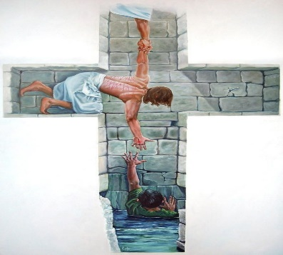
² His disciples asked him, “Rabbi, who sinned, this man or his parents, that he was born blind?”
² Sus discípulos le preguntaron: "Rabí, ¿quién pecó, este o sus padres, para que haya nacido ciego?"
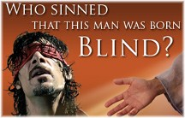
The Jews at this time believed that sin and sickness were related even though it is contrary to scripture i.e. Job and the disciples should have known better after living with Jesus.
Los judíos en este momento creían que el pecado y la enfermedad estaban relacionados a pesar de que es contrario a las escrituras, es decir, Job y los discípulos deberían haberlo sabido mejor después de vivir con Jesús.
That they are not always inflicted as punishments of sin. The sinfulness of the whole race of mankind does indeed justify God in all the miseries of human life; so that those who have the least share of them must say that God is kind, and those who have the largest share must not say that he is unjust; but many are made much more miserable than others in this life who are not at all more sinful… We must take heed of judging any to be great sinners merely because they are great sufferers, lest we be found, not only persecuting those whom God has smitten, but accusing those whom he has justified, and condemning those for whom Christ died, which is daring and dangerous. (Matthew Henry)

Que no siempre se infligen como castigos del pecado. La pecaminosidad de toda la raza humana realmente justifica a Dios en todas las miserias de la vida humana; de modo que los que tienen la menor parte de ellos deben decir que Dios es bondadoso, y los que tienen la mayor parte no deben decir que es injusto; pero muchos son mucho más miserables que otros en esta vida que no son en absoluto más pecadores ... Debemos tener cuidado de juzgar a cualquiera como grandes pecadores simplemente porque son grandes sufridores, no sea que seamos hallados, no solo persiguiendo a aquellos a quienes Dios ha herido, pero acusando a aquellos a quienes ha justificado, y condenando a aquellos por quienes Cristo murió, lo cual es atrevido y peligroso. (Matthew Henry)
Quite simply bad things happen to good people.
A la gente buena le pasan simplemente cosas malas.
EG. China virus
EJ. Virus de China
³ “Neither this man nor his parents sinned,” said Jesus, “but this happened so that the works of God might be displayed in him.”
³ “Ni este hombre ni sus padres pecaron”, dijo Jesús, “pero esto sucedió para que las obras de Dios se manifestaran en él.”
That they are sometimes intended purely for the glory of God, and the manifesting of his works. He was born blind that our Lord Jesus might have the honor of curing him and might therein prove himself sent of God to be the true light to the world. Thus, the fall of man was permitted, and the blindness that followed it, that the works of God might be manifest in opening the eyes of the blind. It was now a great while since this man was born blind, and yet it never appeared till now. (Matthew Henry)
Que a veces están destinados exclusivamente a la gloria de Dios y la manifestación de sus obras. Él nació ciego para que nuestro Señor Jesús pudiera tener el honor de curarlo y así probar que él mismo fue enviado por Dios para ser la verdadera luz del mundo. Así, se permitió la caída del hombre y la ceguera que la siguió, para que las obras de Dios se manifestaran al abrir los ojos de los ciegos. Ha pasado mucho tiempo desde que este hombre nació ciego y, sin embargo, nunca apareció hasta ahora. (Matthew Henry)

Many times, in our lives, bad things happen to bring glory to God.
Muchas veces, en nuestras vidas, suceden cosas malas para dar gloria a Dios.
EG. Bruce falling off a roof or when the risen Jesus in the Gospel of John points out “by what death he (Peter) should glorify God.” Peter is crucified upside down to bring glory to God. This demonstrates the kingdom of God is far different than the world.
EJ. Bruce cayéndose de un techo o cuando Jesús resucitado en el Evangelio de Juan señala "con qué muerte él (Pedro) debería glorificar a Dios". Pedro es crucificado boca abajo para dar gloria a Dios. Esto demuestra que el reino de Dios es muy diferente al mundo.
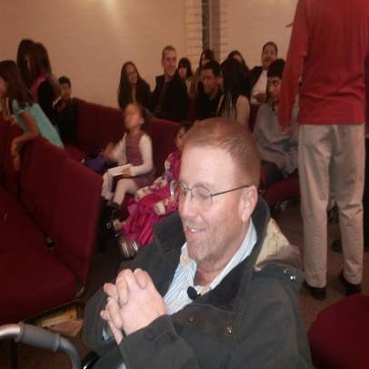
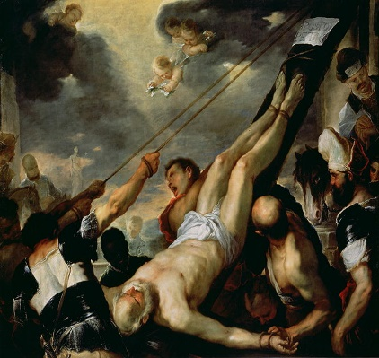
⁴ As long as it is day, we must do the works of him who sent me. Night is coming, when no one can work. ⁵ While I am in the world, I am the light of the world.
⁴ Mientras sea de día, debemos hacer las obras del que me envió. Se acerca la noche, cuando nadie puede trabajar. ⁵ Mientras estoy en el mundo, soy la luz del mundo.
This seems to refer to the period of the incarnation, the time from Bethlehem to Calvary/Mt. of Olives. Jesus was here for only a limited time. His hearers must respond now to His message. (Utely)
Esto parece referirse al período de la encarnación, el tiempo desde Belén hasta el Calvario / Mt. de Aceitunas. Jesús estuvo aquí solo por un tiempo limitado. Sus oyentes deben responder ahora a Su mensaje. (Utely)
Sadly, many of the Jews didn’t recognize the light of the world, Jesus Christ. They were blind whereas the blind man came to see. Does this happen today? Yes, I believe we all have family and friends that our blind to the reality of Christ and the light of His kingdom.
Lamentablemente, muchos de los judíos no reconocieron la luz del mundo, Jesucristo. Eran ciegos mientras que el ciego vino a ver. ¿Sucede esto hoy? Sí, creo que todos tenemos familiares y amigos que son ciegos a la realidad de Cristo y la luz de Su reino.
EG.
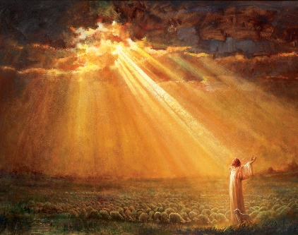
⁶ After saying this, he spit on the ground, made some mud with the saliva, and put it on the man’s eyes. ⁷ “Go,” he told him, “wash in the Pool of Siloam” (this word means “Sent”). So, the man went and washed, and came home seeing.
⁶ Después de decir esto, escupió en el suelo, hizo un poco de barro con la saliva y se lo puso en los ojos. ⁷ “Ve”, le dijo, “lávate en el estanque de Siloé” (esta palabra significa “Enviado”). Entonces, el hombre fue, se lavó y volvió a casa viendo.
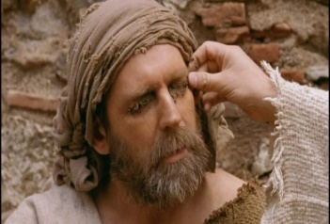
Siloam means "the One who has been sent." This pool was used in the ritual of the Feast of the Tabernacles…Saliva was a Jewish medical home remedy. It was not allowed to be used on the Sabbath. The Gospels record three examples of Jesus' use of saliva (cf. Mark 7:33; 8:23; and here). By using this accepted, even expected, method of healing, Jesus was physically encouraging this man's faith, but also deliberately challenging the Pharisees' traditions and rules! (Utely)
Siloé significa "el que ha sido enviado". Esta piscina se usaba en el ritual de la Fiesta de los Tabernáculos… La saliva era un remedio médico casero judío. No se permitió su uso en sábado. Los evangelios registran tres ejemplos del uso de la saliva por parte de Jesús (cf. Marcos 7:33; 8:23; y aquí). Al usar este método de curación aceptado, incluso esperado, Jesús estaba alentando físicamente la fe de este hombre, ¡pero también desafiando deliberadamente las tradiciones y reglas de los fariseos! (Utely)
The man submits to Jesus putting mud on his eyes and then, in obedience to Christ’s command, he goes and washes in the pool of Siloam. So, did this man believe in Jesus?
El hombre se somete a que Jesús le ponga barro en los ojos y luego, obedeciendo el mandato de Cristo, va y se lava en el estanque de Siloé. Entonces, ¿este hombre creía en Jesús?
How do we know this man believed? HE OBEYED! He trusted Jesus, and he went to the pool of Siloam and did as he was commanded to do. And look what happened… “He came back seeing.” Church I am not saying that we do works for salvation. The Bible doesn’t teach that. It teaches that we are saved by grace alone, through faith alone, in Christ alone. WHAT I AM SAYING, and what the Bible is saying is that a person who is saved… and that a person who has true, saving faith. WILL follow and obey Jesus. A person who is saved, and who has true saving faith, will give evidence to their salvation and their faith, by serving the Lord. (Ken McKinley)

¿Cómo sabemos que este hombre creyó? ¡OBEDECIÓ! Confió en Jesús, fue al estanque de Siloé y hizo lo que se le ordenó. Y mira lo que pasó… “Volvió viendo”. Iglesia no estoy diciendo que hagamos obras para la salvación. La Biblia no enseña eso. Enseña que somos salvos solo por gracia, solo por fe, solo en Cristo. LO QUE ESTOY DICIENDO, y lo que dice la Biblia, es que una persona que es salva ... y esa persona que tiene una fe verdadera y salvadora. Seguiremos y obedecerá a Jesús. Una persona que es salva, y que tiene verdadera fe salvadora, dará evidencia de su salvación y su fe, al servir al Señor. (Ken McKinley)

Brothers and sisters, don’t things go better when we obey Jesus?

Hermanos y hermanas, ¿no van mejor las cosas cuando obedecemos a Jesús?

⁸ His neighbors and those who had formerly seen him begging asked, “Isn’t this the same man who used to sit and beg?” ⁹ Some claimed that he was. Others said, “No, he only looks like him.” But he himself insisted, “I am the man.”
⁸ Sus vecinos y los que antes lo habían visto mendigar preguntaron: "¿No es este el mismo hombre que solía sentarse y mendigar?" ⁹ Algunos afirmaron que sí. Otros decían: "No, solo se parece a él". Pero él mismo insistió: "Yo soy el hombre".
The people obviously knew the man, he had been begging in the same place for decades. But isn’t that our nature? We don’t want to accept the miraculous. Our culture tells us certain things are scientifically impossible so be skeptical of miracles.
La gente obviamente conocía al hombre, había estado pidiendo limosna en el mismo lugar durante décadas. ¿Pero no es esa nuestra naturaleza? No queremos aceptar lo milagroso. Nuestra cultura nos dice que ciertas cosas son científicamente imposibles, así que desconfíe de los milagros.
Albert Einstein said, “There are two ways to live your life. One as though nothing is a miracle. The other as though everything is a miracle.”
Albert Einstein dijo: “Hay dos formas de vivir tu vida. Uno como si nada fuera un milagro. El otro como si todo fuera un milagro ”.
As a man of faith, I choose to believe everything is a miracle. An added blessing to this view, is it makes life very exciting.
Como hombre de fe, elijo creer que todo es un milagro. Una bendición adicional a este punto de vista es que hace que la vida sea muy emocionante.
Why can’t a person just put two and two together and come up with this truth on their own? There’s an old saying that goes, “Seeing is believing.” But you know sometimes, old sayings are just that… old sayings. The reality is, sometimes, seeing doesn’t equal believing. Sometimes, a person can see something, and still not believe, or believe the wrong things. Some of you… if not all of you have experienced this when you’re trying to witness. A person can be shown the evidence, they can be shown the facts, they can be shown the truth, and still, despite all of those things, still refuse to believe what those facts, and evidence, and truths are pointing too. And so it’s an interesting thing when you encounter someone who has a belief that’s not based on evidence or facts… or you meet someone who has a world-view, or opinion, that’s contrary to the evidence or that’s not based on the truth. It always makes me ask – “Why do you believe what you believe?” “How do you know what you think you know?” “Why do you hold this view, even though it’s contrary to the evidence?” Especially when something as important as eternity is at stake! We’re in John 9 this morning, and we’re going to see this exact sort of thing happen. All the evidence, all the facts, all the signs are pointing to the reality that Jesus is God. That’s He’s the Messiah that God promised way back after Adam and Eve fell into sin. But in-spite of all that, the Pharisees are going to continue to believe a lie… They are blinded to the truth. They could see the miracles and the signs and wonders with their physical eyes, but they didn’t believe. (Ken McKinley)

¿Por qué una persona no puede simplemente juntar dos y dos y llegar a esta verdad por su cuenta? Hay un viejo refrán que dice: "Ver para creer". Pero sabes que a veces, los viejos dichos son solo eso ... viejos dichos. La realidad es que, a veces, ver no es igual a creer. A veces, una persona puede ver algo y aún así no creer o creer las cosas equivocadas. Algunos de ustedes ... si no todos, han experimentado esto cuando están tratando de presenciar. A una persona se le puede mostrar la evidencia, se le pueden mostrar los hechos, se le puede mostrar la verdad y aún así, a pesar de todas esas cosas, todavía se niega a creer lo que esos hechos, evidencia y verdades también apuntan. Entonces, es algo interesante cuando te encuentras con alguien que tiene una creencia que no se basa en evidencia o hechos ... o te encuentras con alguien que tiene una visión del mundo, o una opinión, que es contraria a la evidencia o que no se basa en la verdad. Siempre me hace preguntar: "¿Por qué crees lo que crees?" "¿Cómo sabes lo que crees que sabes?" "¿Por qué tiene este punto de vista, a pesar de que es contrario a la evidencia?" ¡Especialmente cuando está en juego algo tan importante como la eternidad! Estamos en Juan 9 esta mañana, y vamos a ver que suceda exactamente este tipo de cosas. Toda la evidencia, todos los hechos, todas las señales apuntan a la realidad de que Jesús es Dios. Ese es el Mesías que Dios prometió mucho tiempo atrás después de que Adán y Eva cayeron en pecado. Pero a pesar de todo eso, los fariseos continuarán creyendo una mentira… Están cegados a la verdad. Podían ver los milagros y las señales y maravillas con sus ojos físicos, pero no creían. (Ken McKinley)
Maybe today we are blinded to the truth…that Jesus is the light of the world and that when we accept Him He gives us light and life. It’s time to take the scales off and see that Jesus is the Son of God who died for our sins and rose from the dead to give us light and life. Who wants His light and life? We’ll have an opportunity to pray and receive them in a minute.
Quizás hoy estemos cegados a la verdad… que Jesús es la luz del mundo y que cuando lo aceptamos nos da luz y vida. Es hora de quitar la balanza y ver que Jesús es el Hijo de Dios que murió por nuestros pecados y resucitó de entre los muertos para darnos luz y vida. ¿Quién quiere su luz y su vida? Tendremos la oportunidad de orar y recibirlos en un minuto.
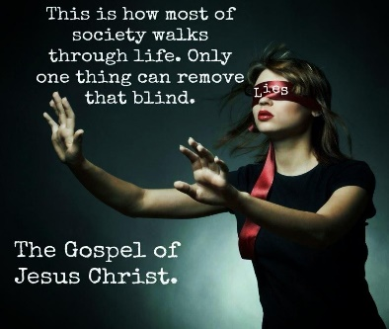
¹⁰ “How then were your eyes opened?” they asked. ¹¹ He replied, “The man they call Jesus made some mud and put it on my eyes. He told me to go to Siloam and wash. So, I went and washed, and then I could see.” ¹² “Where is this man?” they asked him. “I don’t know,” he said.
¹⁰ "¿Cómo, pues, se te abrieron los ojos?" ellos preguntaron. ¹¹ Él respondió: “El hombre al que llaman Jesús hizo un poco de barro y me lo puso en los ojos. Me dijo que fuera a Siloé y me lavara. Entonces, fui y me lavé, y luego pude ver ". ¹² "¿Dónde está este hombre?" le preguntaron. "No lo sé", dijo.
I love this man’s simple testimony about Jesus. He just shares the facts of his healing at this point. Later he gives Jesus the glory and worships Him. When we give our testimonies, we need not embellish them, we simply tell the truth of who and what we were before, and who we are now. Our changed lives will tell the rest. But the question for us today is: Do we accept this man’s testimony?
Me encanta el sencillo testimonio de este hombre sobre Jesús. Simplemente comparte los hechos de su curación en este momento. Luego le da a Jesús la gloria y lo adora. Cuando damos nuestro testimonio, no necesitamos adornarlo, simplemente decimos la verdad de quiénes y qué éramos antes, y quiénes somos ahora. Nuestras vidas cambiadas contarán el resto. Pero la pregunta para nosotros hoy es: ¿Aceptamos el testimonio de este hombre?
Endeavor to realize that Jesus Christ is a living and acting person. He is not dead; He has
risen long ago. Being alive, and exalted to the highest heavens, He is clothed with infinite power and majesty, and is mighty to save. In a spiritual way, He is among us still, working according to His gracious nature. To us He is not an absent Christ, nor a sleeping Christ, but He is doing still what He did when He was on earth, only He now works in the spiritual as once He worked in the physical world. He is now present to save, present to open the eyes of the spiritually blind, present to bless you to whom I speak. Understand that He is looking upon you at this moment. Standing in front of you, His shadow is now falling upon you. He is considering your case. Are you praying? He is hearing. Has it scarcely got so far as a prayer? Is it but a desire? He is reading that desire; as it passes like a shadow across the camera of your soul, He is thinking upon you. At this moment He is able to say the word that shall take the film from your eyes, and let in the everlasting light of grace. Do you believe this? If so, then cry to Him—“Lord, grant me to receive my sight.” (Spurgeon)

Esfuércese por darse cuenta de que Jesucristo es una persona viva y que actúa. Él no está muerto; Ha resucitado hace mucho tiempo. Vivo y exaltado a los cielos más altos, está revestido de poder y majestad infinitos, y es poderoso para salvar. De una manera espiritual, todavía está entre nosotros, trabajando de acuerdo con su naturaleza misericordiosa. Para nosotros, Él no es un Cristo ausente, ni un Cristo dormido, pero aún está haciendo lo que hizo cuando estuvo en la tierra, solo que ahora obra en lo espiritual como una vez trabajó en el mundo físico. Él está ahora presente para salvar, presente para abrir los ojos de los espiritualmente ciegos, presente para bendecirlos a quienes les hablo. Entiende que Él te está mirando en este momento. De pie frente a ti, Su sombra ahora cae sobre ti. Está considerando tu caso. Estas rezando Él está escuchando. ¿Apenas ha llegado tan lejos como una oración? ¿Es solo un deseo? Está leyendo ese deseo; mientras pasa como una sombra a través de la cámara de tu alma, Él está pensando en ti. En este momento, Él puede decir la palabra que quitará la cubierta de sus ojos y dejará entrar la luz eterna de la gracia. ¿Cree usted esto? Si es así, clama a Él: "Señor, concédeme recibir la vista". (Spurgeon)
Do we want Jesus’ light and life? Let us pray:
¿Queremos la luz y la vida de Jesús? Dejanos rezar:
Lord, grant me to receive my sight.
Señor, concédeme recibir la vista.

